Государственное учреждение образования

«Центр творчества детей и молодежи г.Свислочь»

Мини-проект Школы актива

«PRO-ЛИДЕРСТВО»

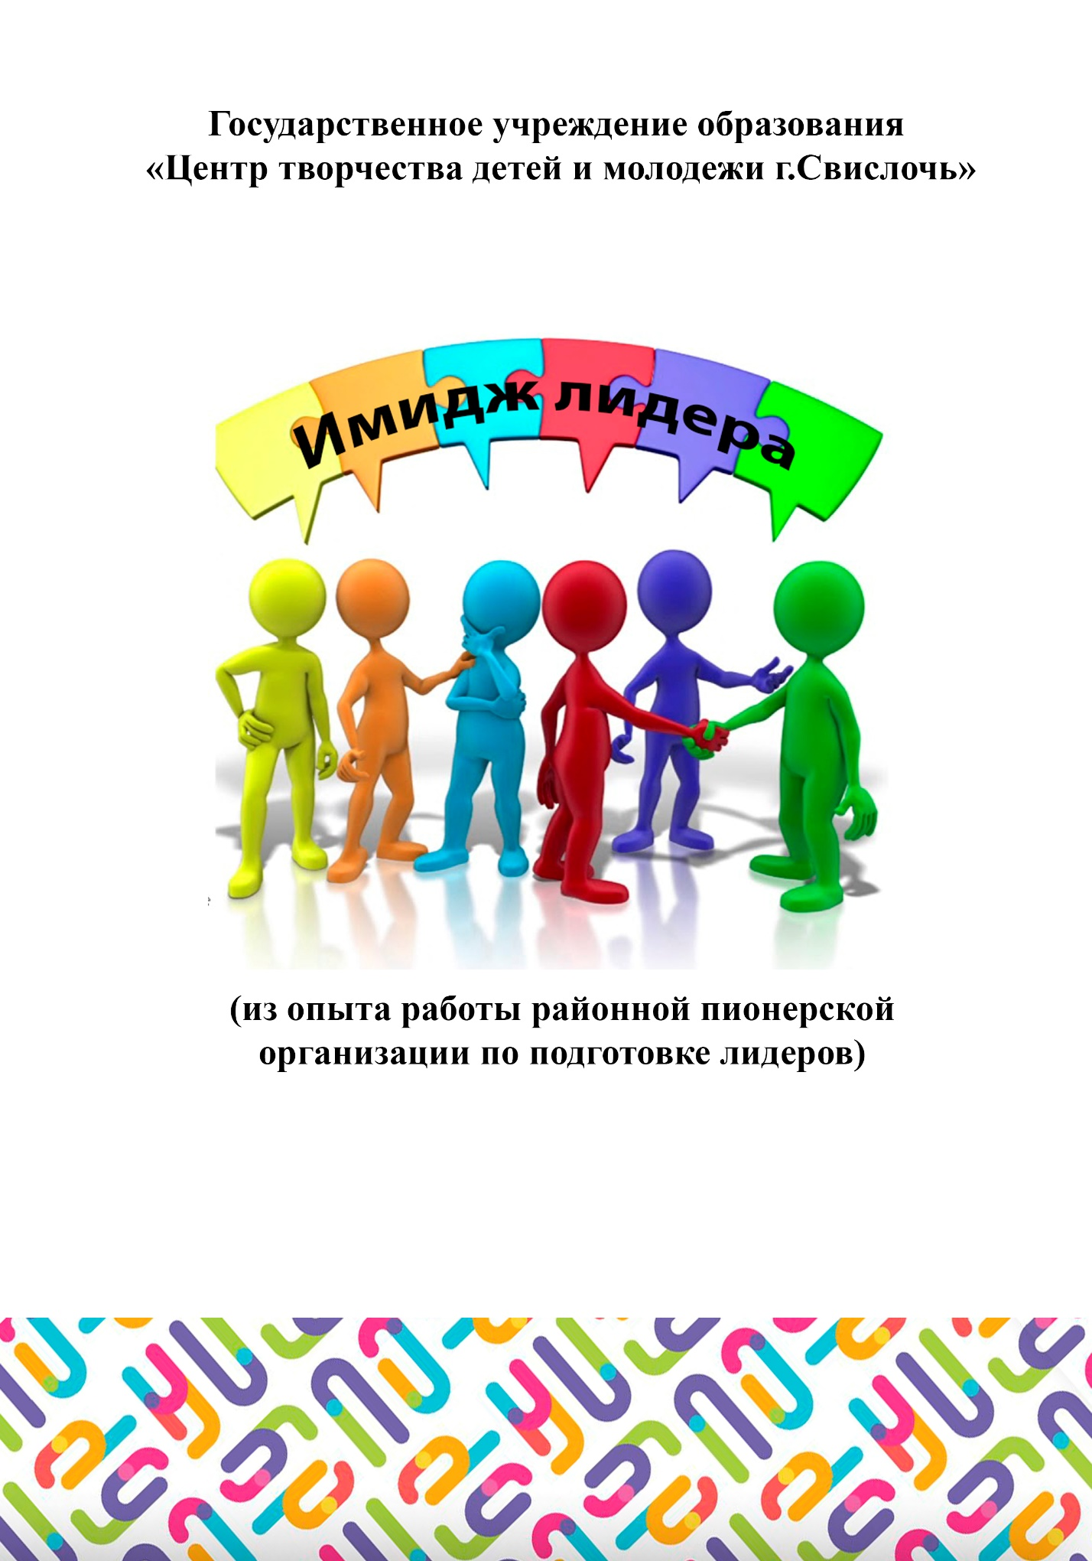

2022-2023 уч.г.

Лидерство и организаторская деятельность - основные факторы повышения эффективности функционирования детских и молодежных общественных объединений.

Сегодня много молодых людей с явно выраженными лидерскими качествами, но есть и такие, которым нужен толчок для того, чтобы они раскрылись. Чтобы научить детей строить жизнь своей детской организации интересно и с пользой для дела, развить у них организаторские, коммуникативные и деловые качества личности, а также помочь вожатым в подготовке лидеров, в Центре творчества детей и молодежи г.Свислочь организована работа районной Школы актива «PRO-лидерство», главная задача которой - из обычного участника вырастить лидера. Школа актива – это возможность для детей получить новую информацию о себе самом и окружающем мире, усовершенствовать свою аналитическую деятельность, переосмыслить приоритеты и ценности, а главное – развить свои лидерские, организаторские качества, приобрести навыки детского общественного самоуправления. Классификация форм работы в Школе актива определена их содержательным наполнением. Чаще всего в работе используются комплексные формы, имеющие варьируемое содержание. Но к наиболее распространенным формам работы относятся интерактивные.

Особенностью мини-проекта является межвозрастное общение школьников с педагогами, депутатами, родителями и другими детьми, распространение информации в молодежной среде о деятельности воспитательных центров.

**Цель мини-проекта**: выявление, стимулирование и подготовка лидеров для работы в ОО «БРПО», в Молодежном парламенте.

**Задачи:**

- содействовать формированию способности к принятию решений и готовности брать на себя инициативу и ответственность;

- приобретать навыки лидерского поведения через коллективную деятельность;

- мотивировать учащихся для дальнейшего саморазвития;

- развивать аналитическое и критическое мышление, самооценку, навыки работы в команде;

- развивать умение ориентироваться в мире взрослых, занимать активную жизненную позицию.

**Сроки реализации**: 2022-2023 учебный год

**Организатор мини-проекта:** Центр творчества детей и молодежи г.Свислочь

**Участники мини-проекта**: члены Детской палаты РС ОО «БРПО», депутаты молодежного парламента при Свислочском районном Совете депутатов.

План работы районной Школы актива «PRO-лидерство»

на 2022-2023 учебный год

|  |  |  |
| --- | --- | --- |
| **№** | **Название мероприятия** | **Дата проведения** |
| 1 | Образовательно-деловая игра «Проголосуй.by» | 24.09.2022 |
| 2 | Школа молодого избирателя | Сентябрь-декабрь |
| 3 | Выборы представителей в детскую палатуРС ОО «БРПО» | До 01.10.2022 |
| 4 | Участие в Детском областном форуме “Будучыня за намі” | 17.09.2022 |
| 5 | Заседание Детской и Взрослой Палаты РС ОО «БРПО». Тренинг «Самоуправление – это школа юного лидера» | 01.10.2022 |
| 6 | Занятие Школы актива «PROлидерство». Квест «Время действовать» | 05.11.2022 |
| 7 | Круглый стол «Роль молодежи в современном обществе» | Ноябрь 2022 |
| 8 | Занятие Школы актива «PROлидерство». Практикум «Имидж лидера» | 03.12.2022 |
| 9 | Учеба молодежного актива «Проектная деятельность молодежи: ошибки, решения, технологии» | Декабрь 2022 |
| 10 | Учеба молодежного актива «Оформление мини-проектов, молодежных инициатив» | Январь  2023 |
| 11 | Заседание Детской и Взрослой Палаты Свислочского РС ОО «БРПО». Тимбилдинг «Лидер и его команда» | 04.02.2023 |
| 12 | Учеба молодежного актива «Навыки публичных выступлений» | Февраль 2023 |
| 13 | Занятие Школы актива «PROлидерство». Практикум "Моя«инициатива» | 04.03.2023 |
| 14 | Учеба молодежного актива. Тренинг «Лидер и его команда» | Март 2023 |
| 15 | Занятие Школы актива «PROлидерство». Тренинг «Тимуровский менеджмент» | 01.04.2023 |
| 16 | Занятие Школы актива «PROлидерство». Тренинг «Кейс активного пионера» | 06.05.2023 |

**Ожидаемые результаты**

владеют умениями и навыками организаторской работы, ораторского искусства;

замотивированы для дальнейшего саморазвития;

умеют выстраивать свою лидерскую позицию, стратегию лидерской и организаторской деятельности;

умеют конструктивно общаться, сотрудничать с членами детского, молодежного общественного объединения на основе уважения достоинства, прав, интересов каждого участника;

свободно используют лидерские, организаторские, коммуникативные приемы, техники, методики в своей работе;

применяют средства, методы и формы создания позитивного имиджа детского, молодежного общественного объединения;

умеют выдвигать, планировать, организовывать и реализовать социальные проекты и инициативы;

повышен уровень готовности учащихся к взаимодействию с различными государственными и социальными институтами;

создана платформа для работы и самореализации молодых людей.

